2021-2022学年第一学期高三物理期中模拟（四）
一、单项选择题（本题共10小题，每小题 4分，共计40分）
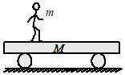
- 如图，质量为m的人在质量为的平板车上从左端走到右端，若不计平板车与地面的摩擦，则下列说法正确的是
- 当人在车上行走时，车将向右运动
- B. 当人停止走动时，由于车的惯性大，车将继续运动
- C. 若人越慢地从车的左端走到右端，则车在地面上移动的距离越小
- D. 不管人在车上行走的速度多大，车在地面上移动的距离都相同

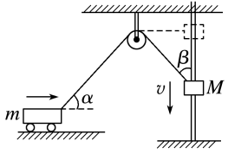
- 如图所示，重物M沿竖直杆下滑，并通过一根不可伸长的细绳带动小车沿水平面向右运动。若滑轮右侧的细绳与竖直方向成角，且重物下滑的速率为v时，滑轮左侧的细绳与水平方向成角，则小车的速度为
- B. C. D.

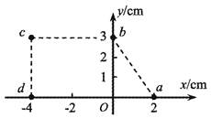
- 如图，在直角坐标系xOy中有a、b、c、d四点，c点坐标为。现加上一方向平行于xOy平面的匀强电场，b、c、d三点电势分别为、、，将一电荷量为的点电荷从a点沿abcd移动到d点，下列说法正确的是
- 坐标原点O的电势为
- B. 电场强度的大小为
- C. 该点电荷在a点的电势能为
- D. 该点电荷从a点移到d点的过程中，电场力做的功为

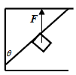
- 如图所示，在建筑装修中，工人用质量为M的磨石对斜壁进行打磨，当对磨石加竖直向上推力F时，磨石恰好沿斜壁向上匀速运动，已知磨石与斜壁之间的动摩擦因数为，则磨石受到的摩擦力是：
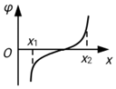
- B.
- C. D.

- 在x轴上电势随位置变化的情况如图所示。一负电荷以一定初速度由出发，仅受电场力作用下，沿x轴正方向运动到的过程中，其速度
- 先增大后减小 B. 一直减小 C. 先减小后增大 D. 一直增大

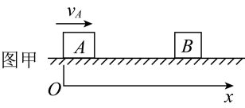
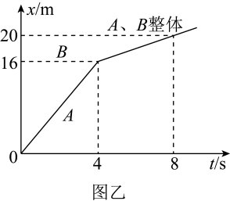
- 如图甲所示，光滑水平面上有A、B两物块，已知A物块的质量，初始时刻B静止，A以一定的初速度向右运动，之后与B发生碰撞并一起运动，它们的位移时间图象如图乙所示规定向右为位移的正方向，因A、B碰撞时间极短，图中无法显示则根据上述信息，求出在A、B碰撞过程中的物理量是正确的是
- 物块A对B的冲量为
- B. 物块B的动量变化量为
- C. 物块AB间的平均作用力大小为300N
- D. A，B系统损失的机械能为8J

- 如图所示，A为地球赤道表面的物体，B为环绕地球运行的卫星，此卫星在距离地球表面的高度处做匀速圆周运动，且向心加速度的大小为a，地球的半径为R，引力常量为则下列说法正确的是
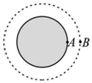
A. 物体A的向心加速度大于a
B. 地球的质量为
C. 物体A的线速度比卫星B的线速度大
D. 地球两极的重力加速度大小为

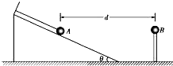
- 如图所示，水平地面上固定一个光滑绝缘斜面，斜面与水平面的夹角为一根轻质绝缘细线的一端固定在斜面顶端，另一端系有一个带电小球A，细线与斜面平行．小球A的质量为m、电量为小球A的右侧固定放置带等量同种电荷的小球B，两球心的高度相同、间距为静电力常量为k，重力加速度为g，两带电小球可视为点电荷．小球A静止在斜面上，则
A. 小球A与B之间库仑力的大小为B. 当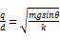时，细线上的拉力为0
C. 当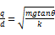时，细线上的拉力为0D. 当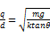时，斜面对小球A的支持力为0
- 如图，甲、乙两小船在静水中的速度相等，水流速度恒定，渡河时甲船船头偏向河的上游，乙船船头偏向河的下游，船头的指向与河岸的夹角大小相等。则
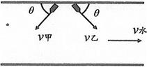
- 甲船过河的位移大于乙船过河的位移
- B. 在渡河过程中，两小船可能相遇
- C. 若河水流速变大，则两小船到达对岸时，小船间的距离不变
- D. 若河水流速变小，则两小船渡河时间变短且相等

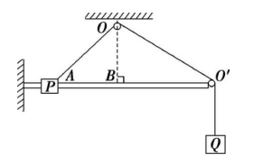
- 如图所示，在固定的光滑水平杆上，质量为m的物体P用轻绳跨过光滑的滑轮O、连接质量为2m的物体Q，用手托住Q使整个系统静止，此时轻绳刚好拉直，且，，，重力加速度为现释放Q，让二者开始运动，则下列说法正确的是
- Q始终比P运动得快
- B. 在P物体从A滑到B的过程中，P的机械能增加、Q的机械能减少
- C. P运动的最大速度为
- D. 开始运动后，当P速度再次为零时，Q下降了距离

二、实验题（本大题共2小题，共18.0分）
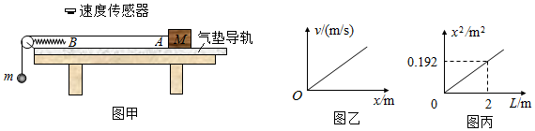
11、利用气垫导轨验证机械能守恒定律，实验装置如图甲所示，水平桌面上固定一水平的气垫导轨，导轨上A点处有一滑块，其质量为M，左端由跨过轻质光滑定滑轮的细绳与一质量为m的小球相连。调节细绳的长度使每次实验时滑块运动到B点处与劲度系数为k的弹簧接触时小球恰好落地，测出每次弹簧的压缩量x，如果在B点的正上方安装一个速度传感器，用来测定滑块到达B点的速度，发现速度v与弹簧的压缩量x成正比，作出速度v随弹簧压缩量x变化的图象如图乙所示，测得图象的斜率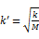。在某次实验中，某同学没有开启速度传感器，但测出了A、B两点间的距离为L，弹簧的压缩量为，重力加速度用g表示，则：
滑块从A处到达B处时，滑块和小球组成的系统动能增加量可表示为______，系统的重力势能减少量可表示为______，在误差允许的范围内，若则可认为系统的机械能守恒。用题中字母表示
在实验中，该同学测得，弹簧的劲度系数，并改变A、B间的距离L，作出的图象如图丙所示，则重力加速度______。

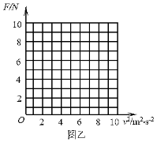
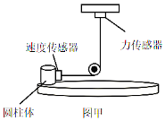
12、如图甲所示是某同学探究做圆周运动的物体所受向心力大小与质量、轨道半径及线速度关系的实验装置。圆柱体放置在水平光滑圆盘上做匀速圆周运动。力传感器测量向心力F，速度传感器测量圆柱体的线速度v，该同学通过保持圆柱体质量和运动半径不变，来探究向心力F与线速度v的关系：
该同学采用的实验方法为______。
A.等效替代法 控制变量法 理想化模型法 微小量放大法
改变线速度v，多次测量，该同学测出了五组F、v数据，如下表所示：
请在图乙中作出图线；
若圆柱体运动半径，由作出的的图线
可得圆柱体的质量______结果保留两位有效数字

三、计算题（本大题共4小题，共42.0分）
13（8分）、北京将在2022年举办冬季奥运会，滑雪运动将速度与技巧完美地结合在一起，一直深受广大观众的欢迎。一质量为60kg的运动员在高度为，倾角为的斜坡顶端，从静止开始沿直线滑到斜面底端。下滑过程运动员可以看作质点，收起滑雪杖，忽略摩擦阻力和空气阻力，g取，问：
运动员刚到斜面底端时，重力的瞬时功率；
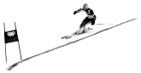
从坡顶滑到坡底的过程中，运动员受到的重力的冲量。

14（8分）．如图所示，竖直平行正对放置的带电金属板A、B，两板间的电势差U_{AB}=500V，B板中心的小孔正好位于平面直角坐标系xOy的O点；y轴沿竖直方向；在x>0的区域内存在沿y轴正方向的匀强电场，一质量为m＝1×10⁻¹³ kg，电荷量q＝1×10^{－8} C带正电粒子P从A板中心O′处静止释放，其运动轨迹恰好经过M (m，1 m)点；粒子P的重力不计，求：
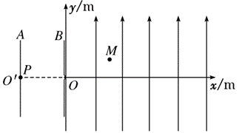
(1)x>0的区域内匀强电场的电场强度；
(2)粒子P到达M点的动能。

15、（12分）如图a所示，一根水平长杆固定不动，一个质量m的小环静止套在杆上，环的直径略大于杆的截面直径。现用斜向上的拉力F作用于小环。将F从零开始逐渐增大，小环静止一段时间后开始被拉动，得到小环的加速度a与拉力F的图像如图b所示，加速度在F达到15N后保持不变。g，，求：
F时长杆对小环的弹力大小，及小环加速度的大小。
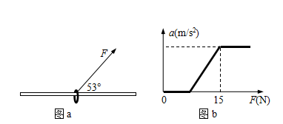
F从0N增大到20N的过程中，F的最大功率240W，求小环在此过程的最大速度。
环和长杆的动摩擦因数。

16.（14分）如图所示，质量的足够长的木板A静止在光滑水平面上，滑块B、C放在木板A上，质量分别为、，滑块B、C与木板A间的动摩擦因数均为。某时刻滑块B获得一初速度，经时间滑块B、C发生碰撞，碰后滑块B、C粘在一起，重力加速度，碰撞时间极短，求：（结果保留两位有效数字）
（1）最初滑块B、C间的距离；
（2）滑块B、C碰撞过程中损失的机械能；
（3）滑块B、C碰后再经多长时间滑块B、C与木板A达到共同速度。

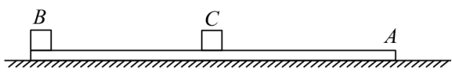

2021-2022学年第一学期高三物理期中模拟（四）
一、单项选择题（本题共8小题，每小题 3分，共计24分）
1.D2.D3.B4.A5.D6.C7.B
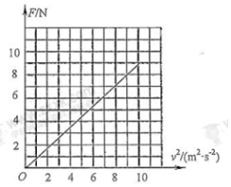
8.C9 C10.B

二、实验题（本大题共3小题，共18.0分）
11.【答案】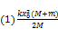； mgL；

12.【答案】（1）B （2）如图 、

三、计算题（本大题共4小题，共40.0分）
13.【答案】解：
滑雪者由斜面顶端滑到底端过程中，系统机械能守恒，可得：
代入数据可得到达底端时的速率：
滑雪者由滑到斜面底端时重力的瞬时功率：代入数据可得：
滑雪者由斜面顶端滑到底端过程中，做匀加速直线运动，重力沿斜面向下的分力提供加速度，则：可得：
滑雪者到达最低点的时间：
则重力的冲量：

此过程中，重力的冲量大小为，方向为竖直向下
答：运动员到达斜坡底端时的速率是；
运动员刚到斜面底端时，重力的瞬时功率是；
从坡顶滑到坡底的过程中，运动员受到的重力的冲量是，方向为竖直向下。。
14．（1）；（2）
(1)加速过程，根据动能定理得：解得：4分
粒子在右侧做类平抛运动，则有：联立解得：
(2) 粒子从到的过程，根据动能定理则有：解得：

15
.时，分解F可知竖直向上的分力
所以环与杆无弹力，弹力大小为0。 根据牛顿定律得，
加速度始终为正，则小环的速度不断增大，所以时速度最大，功率最大。
超过15N以后，有
a与F无关，则

16.（1）根据牛顿第二定律，对物块B得
假设AC共速，对AC整体得解得可知假设成立
由运动学公式可得，碰撞时物块B的速度碰撞时AC的速度为
解得，
碰撞前木板A、滑块B发生的位移分别为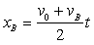，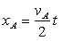
最初滑块B、C间的距离为,代入数据解得
（2）滑块B、C碰撞过程中，由动量守恒定律得
再由能量守恒定律得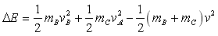联立解得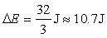
（3）以滑块B、C与木板A整体为研究对象，由动量守恒定律得
以木板A为研究对象，由动量定理得
联立解得